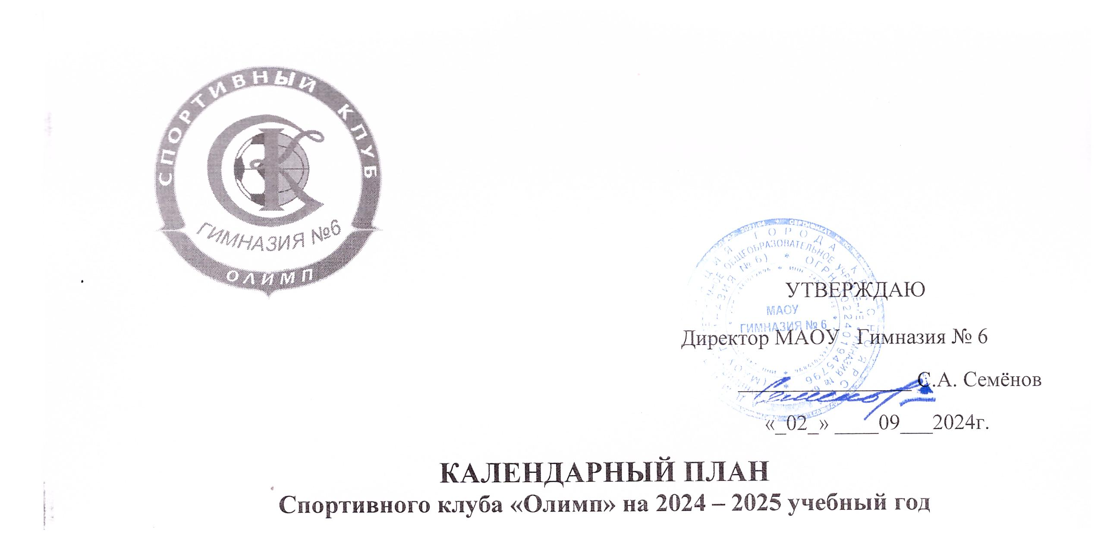
№  п/п | Мероприятия | Участники | Место проведения | Ответственные
I четверть сентябрь - октябрь
1. | Школьный этап ПСИ по футболу (ю) | Мальчики  5-6кл.  7-8 кл  9-10 | Площадка  гимназии №6 | Кириллов В.Л.  Емельянова С.А.
2. | Школьный этап ПСИ по баскетболу 3х3 (ю, дев) | Учащиеся 5-6, 9-10,  7-8кл | Спортзал  гимназии №6 | Емельянова С.А.  Кириллов В.Л.
3. | Школьный этап ШСК «Олимп» по футболу (ю) | 5-6,7-8 классы | Спортивная площадка  гимназии №6 | Емельянова С.А.  Кириллов В.Л.
4. | Школьный этап ШСК «Олимп» по баскетболу 3х3 (ю, дев) | 5-6,7-8 классы | Спортзал  гимназии №6 | Емельянова С.А.  Кириллов В.Л.  Емельянова Е.В.
4.1 | Школьный этап ШСК «Олимп» по шахматам 2+2 | 7-8 классы | парламент | Кириллов В.Л.  Емельянова Е.В.
5. | Всероссийский «Кросс нации - 2024», городской этап | 8-11кл | ФОЦ «Татышев-парк» | Емельянова С.А.  Кириллов В.Л.  Емельянова Е.В.
6. | Школьный этап «Президентские состязания» | Учащиеся 1-10кл | Площадка и с/з  гимназии №6 | Емельянова С.А.  Кириллов В.Л.  Емельянова Е.В.
7. | Муниципальный этап ШСК по баскетболу 3х3 (ю., дев.) | Учащиеся 7-8 | Спортивный зал  МАОУ Гимназия 4 | Емельянова С.А.  Кириллов В.Л.  Емельянова Е.В.
7.1 | Муниципальный этап ШСК по футболу (ю) | Учащиеся 7-8кл | Спортивная площадка  МАОУ Лицей №6 | Емельянова С.А.  Кириллов В.Л.  Емельянова Е.В.
7.2 | Муниципальный этап ШСК по лёгкой атлетике (ю., дев.) | Учащиеся 7-8 | Стадион «Водник» | Емельянова С.А.  Кириллов В.Л.  Емельянова Е.В.
8. | Школьный этап ПСИ по настольному теннису | Юноши, девушки 7-8кл, 9-10кл | МАОУ Гимназия №6 | Емельянова С.А.  Кириллов В.Л.
9. | Школьный этап олимпиады по ФК | Юноши, девушки 5-6,  7-8,9-11 классы | МАОУ Гимназия №6 | Емельянова С.А.  Кириллов В.Л.  Емельянова Е.В.
II четверть ноябрь - декабрь
10. | Школьный этап ПСИ по волейболу | Учащиеся 5-6кл | Спортивный зал  гимназии №6 | Емельянова С.А.  Кириллов В.Л.  Емельянова Е.В.
11. | Школьный этап ПСИ по волейболу | Учащиеся 7-8 кл | Спортивный зал  гимназии №6 | Емельянова С.А.  Кириллов В.Л.
12. | Школьный этап ПСИ по волейболу | Учащиеся  9-10 кл | Спортивный зал  гимназии №6 | Емельянова С.А.  Кириллов В.Л.
13. | Школьный этап ПСИ по настольному теннису | Учащиеся  5-6кл  3+3 | Спортивный зал  гимназии №6 | Емельянова С.А.  Кириллов В.Л.  Емельянова Е.В.
14. | Региональный этап Всероссийской акции «Спорт – альтернатива пагубным привычкам». | 7-9кл | Спортивный зал  Гимназии №6 | Емельянова С.А.  Кириллов В.Л.  Емельянова Е.В.  Кл. рук. 1-4 кл
15. | Городской этап Олимпиады по ФК | 7 – 11кл | Спортивный зал городской школы | Емельянова С.А.  Кириллов В.Л.
16. | Муниципальный этап ПСИ по баскетболу 3х3 | 5-6,7-8, 9-10кл | Спортивный зал  Гимназии № 4 | Емельянова С.А.  Кириллов В.Л.
 | Муниципальный этап ПСИ по волейболу | Учащиеся  5-6,7-8, 9-10 кл | с/з гимназии № 6, школы №135 | Кириллов В.Л.  Емельянова С.А.
III четверть январь

17. | Школьный этап ПСИ по бегу на коньках. | 5-6 кл.  7 – 9кл. | Площадка  гимназии №6 | Емельянова С.А.  Кириллов В.Л.  Емельянова Е.В.
18. | Школьный этап ПСИ по лыжным гонкам 1км | Учащиеся  3-4кл | Площадка  гимназии №6 | Емельянова С.А.
19. | Школьный этап ПСИ по лыжным гонкам 1км | Учащиеся  5-6, 7-8,9-11кл | Площадка  гимназии №6 | Емельянова Е.В.  Кириллов В.Л.
III четверть февраль

20. | Школьный этап ПСИ по лыжным гонкам 500м | Учащиеся  2кл | Площадка  гимназии №6 | Емельянова С.А.  Кириллов В.Л.
21. | Школьный этап ПСИ по бегу на коньках | 3-4 кл. | Площадка  гимназии №6 | Емельянова С.А.  Кириллов В.Л.  Емельянова Е.В.
22. | Муниципальный этап ПСИ по лыжным гонкам | Учащиеся 7- 9кл | ФОЦ «Татышев-парк» | Емельянова Е.В.  Кириллов В.Л.
23. | Муниципальный этап ПСИ по бегу на коньках | 7-8 кл. | ФОЦ «Татышев-парк» | Емельянова Е.В.  Кириллов В.Л.
24. | Всероссийская массовая лыжная гонка «Лыжня России» | 9 – 11кл | МСК«Радуг» | Кириллов В.Л.  Емельянова Е.В.
III четверть март
25. | Акция «День возрождения ГТО» в образовательных учреждениях г.Красноярска | 5-10кл | Площадка  гимназии №6 | Емельянова С.А.  Кириллов В.Л.  Емельянова Е.В.
26. | Школьный этап ПСИ по бегу на коньках | 1-2кл | Площадка  гимназии №6 | Емельянова С.А.  Кириллов В.Л.  Емельянова Е.В.
27. | Муниципальный этап ПСИ по мини-футболу | Учащиеся  5-6кл | гимназии№4, школы№135 | Емельянова С.А.  Кириллов В.Л.
28. | Подвижные игры, первенство Кировского района | Сборная 3-4кл | Спортзал школ Кир.района | Емельянова С.А.  Кириллов В.Л.
29. | Школьный этап ПСИ по шахматам | Учащиеся 2-6кл  СМГ | Комната парламента | Емельянова Е.В.  Физорги классов
IV четверть апрель - май
30. | Акция «Всемирный день здоровья» в образовательных учреждениях г. Красноярска | Учащиеся  2-9 кл | Спортзал гимназии 6 | Емельянова С.А.  Кириллов В.Л.  Емельянова Е.В.
31. | «Фестиваль национальных видов спорта» районный этап | Учащиеся 8-9 | Площадка  гимназии №6 | Емельянова С.А.  Кириллов В.Л.
32. | Спартакиада допризывной и призывной молодежи | Учащиеся 9-10кл | Стадион "Аванард" | Туренко К.С.
33. | Первенство гимназии по игре «Пионербол» | 3-4кл. | Спортзал гимназии | Емельянова С.А.  Емельянова Е.В.
34. | Тематические мероприятия, приуроченные ко Всероссийскому дню спортивного ориентирования. | 5-8 кл | ФОЦ «Татышев-парк» | Емельянова С.А.  Кириллов В.Л.  Емельянова Е.В.
35. | Всероссийская акция «Полумарафон «ЗаБег.РФ» | Учащиеся 7-10кл | ФОЦ «Татышев-парк», набережная реки Енисей | Емельянова С.А.  Кириллов В.Л.  Емельянова Е.В.
36. | Первенство гимназии ПСИ  Л/а эстафета | 3-4,5-6,7-8,  9-11классы | Площадка  гимназии №6 | Емельянова С.А.  Кириллов В.Л.  Физорги классов
37. | Районная л/а эстафета,  посвященная «Дню  Победы» | Учащиеся 8-10кл | ФОЦ «Татышев-парк» | Емельянова С.А.  Кириллов В.Л.
38. | Городская л/а эстафета, посвящённая 78 годовщины Победы в ВОВ «Дню Победы» | Учащиеся 8-10кл | ул.Мира | Емельянова С.А.  Кириллов В.Л.
июнь
39. | Организация  спортивно-массовых  мероприятий в пришкольном лагере. | Учащиеся 1- 5кл. | Площадка  гимназии №6 | Учителя гимназии №6
40. | Тестирование Всероссийского физкультурно-спортивного комплекса ГТО в рамках проекта «Лето в кроссовках» | 1-2,3-4 кл | Площадка  гимназии №6 | Емельянова С.А.  Кириллов В.Л.  Емельянова Е.В.

